 **Veda International School**

**Kusugal Road, Hubballi**

( ICSE Board )

**Class : 5 Kannada Worksheet Marks :10**

**ಪ್ರಶ್ನೆ :** I **ಈ ಕೆಳಗಿನ ಪ್ರಶ್ನೆಗಳಿಗೆ ಉತ್ತರಿಸಿರಿ:**

**1.ಕರ್ನಾಟಕವನ್ನು ಆಳಿದ ರಾಜಮನೆತನಗಳನ್ನು ಪಟ್ಟಿ ಮಾಡಿ.**

**_________________________________________________________________________________________________________________________________________________________________________________________________________________________________**

**2. ಕರ್ನಾಟಕದಲ್ಲಿರುವ ಪ್ರಮುಖ ನದಿಗಳನ್ನು ಹೆಸರಿಸಿ.**

**____________________________________________________________________________**

**____________________________________________________________________________**

**3. ಈ ಕೆಳಗಿನ ಚಿತ್ರಗಳನ್ನು ಗಮನಿಸಿ ಹೆಸರು ಬರೆಯಿರಿ.**

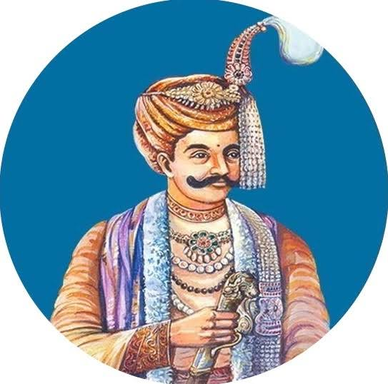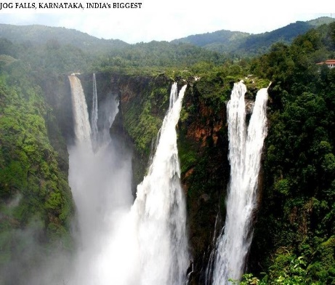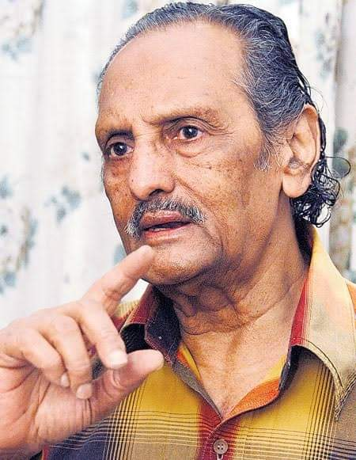

_________________________________ ____________________________________ ______________________________________

**4.** ಕನ್ನಡದ ಮೊಟ್ಟ ಮೊದಲ ಶಾಸನ _____________________________

**5.** ಕರ್ನಾಟಕವನ್ನು ಆಳಿದ ಮೊದಲ ರಾಜಮನೆತನ __________________________

**6.** ಕನ್ನಡ ವರ್ಣಮಾಲೆಯಲ್ಲಿ ಬರುವ ಒಟ್ಟು ಅಕ್ಷರಗಳ ಸಂಖ್ಯೆ ____________________________

***************************